**Курс «Создание web–приложений, исполняемых на стороне сервера при помощи языка программирования PHP и технологии AJAX»**

Тема: CodeIgniter.

**Домашняя работа №3**

Выполнил студент гр. ВПУ-911: Мулин Николай Сергеевич

IDE: Microsoft Visual Studio Code

Ссылка на проект в GitHub: <https://github.com/Nickomu92/hw3_php>

**Условие задания**

1. *Добавьте в приложение еще одну страницу, подобную странице Catalog в нашем интернет–магазине. Отобразите на этой странице все товары из таблицы Items базы данных shop. Также добавьте на эту страницу два фильтра: по группам товаров и по ценам. Каждый товар отображайте в контейнере, подобно тому, как это делал наш метод draw().*

**Проект состоит из следующих файлов**

*(указаны только скриптовые файлы, а остальные -* [*тут*](https://github.com/Nickomu92/hw3_php)*):*

1. ***Controllers:***

* ***Home.php***

<!-- Контроллер "Home.php" -->

<?php

defined('BASEPATH') OR exit('No direct script access allowed');

class Home extends CI_Controller

{

public function __construct()

{

parent::__construct();

$this->load->model('home_model');

}

public function index()

{

$data['title'] = 'Список категорий товаров';

$data['text'] = 'The books of Clifford Donald Simak';

$data['categories'] = $this->home_model-> getCategories();

$this->load->view('page1', $data);

}

public function itemsList()

{

$data['title'] = 'Список товаров';

$data['items'] = $this->home_model->getItems();

$this->load->view('items', $data);

}

public function getItemInfo()

{

$send = $this->input->post('send');

if(!$send)

{

$data['title'] = "Поиск товара по ID";

$this->load->view('form_item_id', $data);

}

else

{

$id = $this->input->post('itemid');

$item = $this->home_model->getItemById($id);

$data['item'] = $item;

$data['description'] = 'Описание товара № ' . $id;

$this->load->view('item_info', $data);

}

}

public function getItemInfo2()

{

if(!$this->input->post('send'))

{

$data['list'] = $this->home_model->getItems();

$data['title'] = "Выбор товара из списка";

$this->load->view('form_item_id2', $data);

}

else

{

$id = $this->input->post('itemid');

$item = $this->home_model->getItemById($id);

$data['item'] = $item;

$data['description'] = 'Описание товара №' . $id;

$this->load->view('item_info', $data);

}

}

public function selectImages()

{

if(!$this->input->post('send'))

$this->load->view('form_upload');

else

{

$config['upload_path'] = './assets/images/';

$config['allowed_types'] = 'gif|jpg|png';

$config['max_size'] = 2048;

$config['max_width'] = 1024;

$config['max_height'] = 768;

$this->load->library('upload', $config);

if(!$this->upload->do_upload('image'))

{

$data = array('error'=>$this->upload->display_errors());

$this->load->view('form_upload', $data);

}

else

{

$info = array('upload_data'=>$this->upload->data());

$path = 'assets/images/';

$data = array('itemid' => 1, 'imagepath' => $path . $info['upload_data']['file_name']);

$itemid = $this->home_model->addImages($data);

$info = array('result' => 'Успешно добавлено новое изображение с Id = ' . $itemid);

$this->load->view('form_upload', $info);

}

}

}

public function selectMultipleImages()

{

if(!$this->input->post('send'))

$this->load->view('form_upload_multiple');

else

{

$config['upload_path'] = './assets/images/';

$config['allowed_types'] = 'gif|jpg|png|jpeg';

$config['max_size'] = 2048;

$config['max_width'] = 1024;

$config['max_height'] = 768;

$this->load->library('upload', $config);

$number_of_files = sizeof($_FILES['upfile']['tmp_name']);

$files = $_FILES['upfile'];

$error = array();

$success = array();

for($i = 0; $i < $number_of_files; $i++)

{

$_FILES['upfile']['name'] = $files['name'][$i];

$_FILES['upfile']['type'] = $files['type'][$i];

$_FILES['upfile']['tmp_name'] = $files['tmp_name'][$i];

$_FILES['upfile']['error'] = $files['error'][$i];

$_FILES['upfile']['size'] = $files['size'][$i];

if($_FILES['upfile']['error'][$i] != 0)

{

$error['msg' . $i] = 'Файл не загружен ' . $_FILES['upfile']['name'][$i];

continue;

}

if(!$this->upload->do_upload('upfile'))

{

$error['msg' . $i] = 'Файл не загружен ' . $_FILES['upfile']['name'][$i];

}

else

{

$final_files_data[] = $this->upload->data();

$info = array('upload_data'=>$this->upload->data());

$path = 'assets/images/';

$data = array('itemid'=>2, 'imagepath'=>$path . $info['upload_data']['file_name']);

$itemid = $this->home_model->addImages($data);

$success['msg'. $i] = 'Успешно добавлено новое изображение с Id = ' . $itemid;

}

}

$result['error'] = $error;

$result['success'] = $success;

$this->load->view('form_upload_multiple', $result);

}

}

public function registration()

{

$this->load->library('form_validation');

$this->form_validation->set_rules('login', 'User name', 'trim|required|min_length[5]|max_length[12]|is_unique[customers.login]', array('required'=>'You have not filled %s.', 'is_unique'=>'Value %s already exists.'));

$this->form_validation->set_rules('pass1', 'Password', 'trim|required|min_length[5]|max_length[12]');

$this->form_validation->set_rules('pass2', 'Password Confirmation', 'required|matches[pass1]');

$this->form_validation->set_rules('email', 'Email', 'required|valid_email');

if($this->form_validation->run() == FALSE)

{

$this->load->view('form_validation');

}

else

{

$data['success'] = 'Form data passed the validation';

$this->load->view('form_validation', $data);

}

}

public function getCatalog()

{

if(!$this->input->post('send'))

{

$data['title'] = 'Каталог товаров';

$data['items'] = $this->home_model->getItems();

sort($data['items']);

$data['categories'] = $this->home_model->getCategories();

$this->load->view('catalog', $data);

}

else

{

$category = $this->input->post('category');

$price = $this->input->post('price');

$data['title'] = 'Каталог товаров';

$data['cat'] = $category;

$data['price'] = $price;

if($category > 0)

$data['items'] = $this->home_model->getItemsByCategory($category);

else

$data['items'] = $this->home_model->getItems();

if($price == 1)

{

usort($data['items'], function ($item1, $item2) {

if ((int)$item1['pricesale'] == (int)$item2['pricesale']) return 0;

return (int)$item1['pricesale'] < (int)$item2['pricesale'] ? -1 : 1;

});

}

if($price == 2)

{

usort($data['items'], function ($item1, $item2) {

if ((int)$item1['pricesale'] == (int)$item2['pricesale']) return 0;

return (int)$item1['pricesale'] > (int)$item2['pricesale'] ? -1 : 1;

});

}

$data['categories'] = $this->home_model->getCategories();

$this->load->view('catalog', $data);

}

}

}

?>

1. ***Models:***

* ***Home_model.php***

<!-- Модель "Home_model.php" -->

<?php

class Home_model extends CI_Model

{

public function __construct()

{

$this->load->database();

}

// Метод для получения списка категорий товаров

public function getCategories()

{

$res = $this->db->get('categories');

return $res->result_array();

}

// Метод для получения списка всех товаров

public function getItems()

{

$res = $this->db->get('items');

return $res->result_array();

}

// Метод для получения списка товаров по Id

public function getItemById($id)

{

$query = $this->db->get_where('items', array('id' => $id));

return $query->result_array();

}

// Метод для получения списка товаров по определенной категории

public function getItemsByCategory($catid)

{

$query = $this->db->get_where('items', array('catid' => $catid));

return $query->result_array();

}

// Метод добавления изображений в таблицу "images"

public function addImages($data)

{

$insert = $this->db->insert('images', $data);

if($insert)

{

return $this->db->insert_id();

}

else

{

return false;

}

}

}

?>

1. ***Views:***

* ***catalog.php***

<!-- Представление "catalog.php" -->

<?php

// Подключаем верхнюю часть сайта - представление "header.php"

$this->load->view('header');

// Основная часть страницы

echo '<div class="container-fluid" style="margin: 20px 0;">';

echo '<h3 class="text-center">' . $title . '</h3><hr/>';

echo '<div class="row container-fluid">';

$data['class'] = 'form-horizontal';

echo form_open('home/getCatalog', $data);

echo '<div class="row-item pull-right">';

echo form_submit(array('name' => 'send', 'value' => 'Применить', 'class' => 'btn btn-sm btn-success row item', 'style' => 'margin: 7px;'));

echo '</div>';

echo '<div class="row-item pull-right">';

echo '<select name="category" style="margin: 10px;">';

echo '<option value="0" selected>Фильтрация по категории...</option>';

foreach($categories as $category)

{

echo '<option value=' . $category['id'] . '>';

echo $category['category'];

echo '</option>';

}

echo '</select>';

echo '</div>';

echo '<div class="row-item pull-right">';

echo '<select name="price" style="margin: 10px;">';

echo '<option value="0" selected>Фильтрация по цене...</option>';

echo '<option value="1">От дешевых к дорогим</option>';

echo '<option value="2">От дорогих к дешевым</option>';

echo '</select>';

echo '</div>';

if(isset($info))

{

echo '<div class="row-item pull-left">';

echo $info;

echo '</div>';

}

echo form_close();

echo '</div>';

echo '<div class="container-fluid">';

foreach($items as $item)

{

echo '<div class="col-sm-3 col-md-3 col-lg-3 container" style="max-height: 320px; padding: 2px; border: 2px solid #999; border-radius: 4px; padding: 0">';

echo '<div class="row" style="margin: 2px; background-color: #ffd2aa;">';

echo '<span class="pull-left" style="margin-left: 10px; font-weight: bold;">';

echo $item['itemname'];

echo '</span>';

echo '<span class="pull-right" style="margin-right: 10px;">';

echo $item['rate'] . '&nbsp;rate';

echo '</span>';

echo '</div>';

echo '<div style="height: 100px; padding: 10px;; margin: 2px;" class="row">';

echo '<img src="'. base_url($item['imagepath']). '" style="position: relative; height: 100%;" />';

echo '<span class="pull-right" style="margin-left: 10px; color: red; font-size: 16pt;">';

echo '$&nbsp;' . $item['pricesale'];

echo '</span>';

echo '</div>';

echo '<div class="row" style="margin: 2px;">';

echo '<p class="text-left col-xs-12" style="background-color: lightblue; overflow: auto; height: 60px;">' . $item['info'] . '</p>';

echo '</div>';

echo '<div class="row" style="margin-top: 2px;">';

echo '<button class="btn btn-success col-xs-offset-1 col-xs-10" style="margin-bottom: 10px;">Добавить в корзину</button>';

echo '</div>';

echo '</div>';

}

echo '</div>';

echo '</div>';

// Подключаем нижнюю часть сайта - представление "footer.php"

$this->load->view('footer');

?>

* ***footer.php***

<!-- Представление "footer.php" -->

<!-- Нижняя часть сайта (шаблон) -->

<footer>

<p class="text-center" style="background-color: #333; color: #fff; padding: 10px;">2021 <span style="color: red">Niko<span style="color: orange">Mu&copy;</span></span></p>

</footer>

<script type="text/javascript" src="<?php echo base_url("assets/js/jquery-2.0.0.min.js"); ?>"></script>

<script type="text/javascript" src="<?php echo base_url("assets/js/bootstrap.min.js"); ?>"></script>

</body>

</html>

* ***form_item_id.php***

<!-- Представление "form_item_id.php" -->

<?php

// Подключаем верхнюю часть сайта - представление "header.php"

$this->load->view('header');

// Основная часть страницы

echo '<div class="container-fluid" style="margin: 20px 0;">';

echo '<h3 class="text-center">' . $title . '</h3><hr/>';

$data['class'] = 'form-horizontal';

$data['accept-charset'] = 'utf8';

echo form_open('home/getItemInfo', $data);

echo '<div class="col-md-offset-4 row">';

echo form_label('Укажите Id товара: ', 'itemid', array('class'=>'control-label row-item', 'style' => 'margin: 10px;'));

$inp = array('name' => 'itemid', 'class' => 'row-item', 'style' => 'color: green; margin: 20px 10px 40px;', 'placeholder' => 'Id товара', 'type' => 'text');

echo form_input($inp);

echo form_submit(array('name' => 'send', 'value' => 'Найти', 'class' => 'btn btn-sm btn-success row item', 'style' => 'margin: 18px;'));

echo '</div>';

echo form_close();

echo '</div>';

// Подключаем нижнюю часть сайта - представление "footer.php"

$this->load->view('footer');

?>

* ***form_item_id2.php***

<!-- Представление "form_item_id2.php" -->

<?php

// Подключаем верхнюю часть сайта - представление "header.php"

$this->load->view('header');

// Основная часть страницы

echo '<div class="container-fluid" style="margin: 20px 0;">';

echo '<h3 class="text-center">' . $title . '</h3><hr/>';

$data['class'] = 'form-horizontal';

echo form_open('home/getItemInfo2', $data);

echo '<div class="col-md-offset-4 row" style="margin-bottom: 30px;">';

echo form_label('Выберите товар: ', 'itemid', array('class'=>'control-label row-item', 'style' => 'margin: 10px;'));

echo '<select name="itemid class="row-item" style="margin-right: 20px;">';

foreach($list as $l)

{

echo '<option value=' . $l['id'] . '>';

echo $l['itemname'];

echo '</option>';

}

echo '</select>';

echo form_submit(array('name'=>'send', 'value'=>'Найти', 'class'=>'btn btn-success'));

echo '</div>';

echo form_close();

echo '</div>';

// Подключаем нижнюю часть сайта - представление "footer.php"

$this->load->view('footer');

?>

* ***form_upload_multiple.php***

<!-- Представление "form_upload_multiple.php" -->

<?php

// Подключаем верхнюю часть сайта - представление "header.php"

$this->load->view('header');

// Основная часть страницы

echo '<div class="container-fluid" style="margin: 20px 0;">';

echo '<h3 class="text-center">Загрузка нескольких изображений</h3><hr/>';

if(isset($error))

{

echo '<div style="color: red;">';

echo '<ul>';

foreach($error as $item => $value)

{

echo '<li>' . $item . ' : ' . $value . '</li>';

}

echo '</ul>';

echo '</div>';

}

if(isset($success))

{

echo '<div style="color: green;">';

echo '<ul>';

foreach ($success as $item => $value)

{

echo '<li>' . $item . ' : ' . $value . '</li>';

}

echo '</ul>';

echo '</div>';

}

$data['class'] = 'form-horizontal';

echo form_open_multipart('home/selectMultipleImages', $data);

echo '<div class="col-md-offset-4">';

echo form_label('Выберите изображения: ', 'image', array('class'=>'control-label', 'style' => 'margin: 10px;'));

echo form_upload('upfile[]', '', 'multiple');

echo form_submit(array('name'=>'send', 'value'=>'Загрузить', 'class'=>'btn btn-success', 'style' => 'margin: 10px 10px 30px;'));

echo '</div>';

echo form_close();

echo '</div>';

// Подключаем нижнюю часть сайта - представление "footer.php"

$this->load->view('footer');

?>

* ***form_upload.php***

<!-- Представление "form_upload.php" -->

<?php

// Подключаем верхнюю часть сайта - представление "header.php"

$this->load->view('header');

// Основная часть страницы

echo '<div class="container-fluid" style="margin: 20px 0;">';

echo '<h3 class="text-center"> Загрузка изображения</h3><hr/>';

if(isset($error))

{

echo '<div style="color: red;">' . $error . '</div>';

}

else if(isset($result))

{

echo '<div style="color: green;">' . $result . '</div>';

}

$data['class'] = 'form-horizontal';

echo form_open_multipart('home/selectImages', $data);

echo '<div class="col-md-offset-4 row">';

echo form_label('Выберите изображение: ', 'image', array('class' => 'control-label row-item', 'style' => 'margin: 10px;'));

echo form_upload('image', array('class'=>'control-label row-item'));

echo form_submit(array('name'=>'send', 'value'=>'Загрузить', 'class'=>'btn btn-success row-item', 'style' => 'margin: 10px 10px 30px;'));

echo '</div>';

echo form_close();

echo '</div>';

// Подключаем нижнюю часть сайта - представление "footer.php"

$this->load->view('footer');

?>

* ***form_validation.php***

<!-- Представление "form_validation.php" -->

<?php

// Подключаем верхнюю часть сайта - представление "header.php"

$this->load->view('header');

// Основная часть страницы

echo '<span style="color: red; margin-left: 20px;">';

echo validation_errors();

echo '</span>';

if(isset($success))

{

echo '<span style="color: green; margin-left: 20px;">';

echo $success;

echo '</span>';

}

echo '<h3 class="text-center">Регистрация</h3><hr/>';

$st['class'] = 'form-horizontal';

$st['style'] = 'margin: 20px;';

echo form_open('home/registration', $st);

echo '<div class="row" style="margin: 6px;">';

echo form_label('Логин: ', 'login', array('class'=>'control-label col-md-4'));

$data = array('name'=>'login', 'size'=>'50', 'placeholder' => 'user', 'value'=>set_value('login'));

echo form_input($data);

echo '</div>';

echo '<div class="row 1" style="margin: 6px;">';

echo form_label('Email: ', 'email', array('class' => 'control-label col-md-4'));

$data = array('name' => 'email', 'type' => 'email', 'size' => '50', 'placeholder' => 'user@gmail.com', 'value' => set_value('email'));

echo form_input($data);

echo '</div>';

echo '<div class="row" style="margin: 6px;">';

echo form_label('Пароль: ', 'pass1', array('class'=>'control-label col-md-4'));

$data = array('name'=>'pass1', 'size'=>'50', 'value' => set_value('pass1'));

echo form_password($data);

echo '</div>';

echo '<div class="row" style="margin: 6px;">';

echo form_label('Подтверждение пароля: ', 'pass2', array('class'=>'control-label col-md-4'));

$data = array('name'=>'pass2', 'size'=>'50', 'value' => set_value('pass2'));

echo form_password($data);

echo '</div>';

echo '<div class="row" style="margin: 6px;">';

echo form_submit(array('name'=>'send', 'value'=>'Регистрация', 'class'=>'btn btn-success col-md-offset-5'));

echo form_reset(array('name'=>'reset', 'value'=>'Сброс', 'class'=>'btn btn-info'));

echo '</div>';

echo form_close();

// Подключаем нижнюю часть сайта - представление "footer.php"

$this->load->view('footer');

?>

* ***header.php***

<!-- Представление "header.php" -->

<!-- Верхняя часть сайта (шаблон) -->

<!DOCTYPE html>

<html lang="en">

<head>

<meta charset="UTF-8">

<meta http-equiv="X-UA-Compatible" content="IE=edge">

<meta name="viewport" content="width=device-width, initial-scale=1.0">

<title>Codeigniter 3</title>

<link rel="stylesheet" href="<?php echo base_url("assets/css/bootstrap.css"); ?>" />

</head>

<body>

<nav class="navbar navbar-inverse">

<div class="container-fluid">

<div class="navbar-header">

<button type="button" class="navbar-toggle" data-toggle="collapse" data-target="#myNavbar">

<span class="icon-bar"></span>

<span class="icon-bar"></span>

<span class="icon-bar"></span>

</button>

<span class="navbar-brand" style="color: red">Niko<span style="color: orange">Mu</span></span>

</div>

<div class="collapse navbar-collapse" id="myNavbar">

<ul class="nav navbar-nav">

<li>

<a href="<?php echo site_url('home/index'); ?>">Категории</a>

</li>

<li>

<a href="<?php echo site_url('home/itemsList'); ?>">Товары</a>

</li>

<li>

<a href="<?php echo site_url('home/getItemInfo'); ?>">Поиск товара</a>

</li>

<li>

<a href="<?php echo site_url('home/getItemInfo2'); ?>">Выбор товара</a>

</li>

<li>

<a href="<?php echo site_url('home/selectImages'); ?>">Загрузить изображение</a>

</li>

<li>

<a href="<?php echo site_url('home/selectMultipleImages'); ?>">Загрузить изображения</a>

</li>

<li>

<a href="<?php echo site_url('home/registration'); ?>">Регистрация</a>

</li>

<li>

<a href="<?php echo site_url('home/getCatalog'); ?>">Каталог товаров</a>

</li>

</ul>

</div>

</div>

</nav>

* ***item_info.php***

<!-- Представление "item_info.php" -->

<?php

// Подключаем верхнюю часть сайта - представление "header.php"

$this->load->view('header');

// Основная часть страницы

echo "<div class='container-fluid'>";

echo '<h2>'. $description . '</h2>';

echo '<h3>' . $item[0]['itemname'] . '</h3>';

echo '<p>' . $item[0]['pricein'] . '</p>';

echo '<p style="color: red; font-size: 14pt; font-family: Verdana;">' . $item[0]['pricesale'] . '</p>';

echo '<p>' . $item[0]['info'] . '</p>';

echo "</div>";

// Подключаем нижнюю часть сайта - представление "footer.php"

$this->load->view('footer');

?>

* ***items.php***

<!-- Представление "items.php" -->

<?php

// Подключаем верхнюю часть сайта - представление "header.php"

$this->load->view('header');

// Основная часть страницы

echo '<h3 class="text-center">' . $title . '</h3><hr/>';

echo '<table class="table table-striped">';

echo '<thead><th>Название товара</th><th>Цена закупки</th><th>Цена продажи</th><th>Описание товара</th></thead>';

foreach($items as $c)

{

echo '<tr>';

echo '<td>' . $c['itemname'] . '</td>';

echo '<td>' . $c['pricein'] . '</td>';

echo '<td>' . $c['pricesale'] . '</td>';

echo '<td>' . $c['info'] . '</td>';

echo '</tr>';

}

echo '</table>';

// Подключаем нижнюю часть сайта - представление "footer.php"

$this->load->view('footer');

?>

* ***page1.php***

<!-- Представление "page1.php" -->

<?php

// Подключаем верхнюю часть сайта - представление "header.php"

$this->load->view('header');

// Основная часть страницы

echo '<h3 class="text-center">' . $title . '</h3><hr/>';

echo '<ul style="margin-bottom: 30px; font-weight: bold; font-size: 12pt;">';

foreach($categories as $category)

{

echo '<li>' . $category['category'] . '</li>';

}

echo '</ul>';

// Подключаем нижнюю часть сайта - представление "footer.php"

$this->load->view('footer');

?>

**Результат работы:**

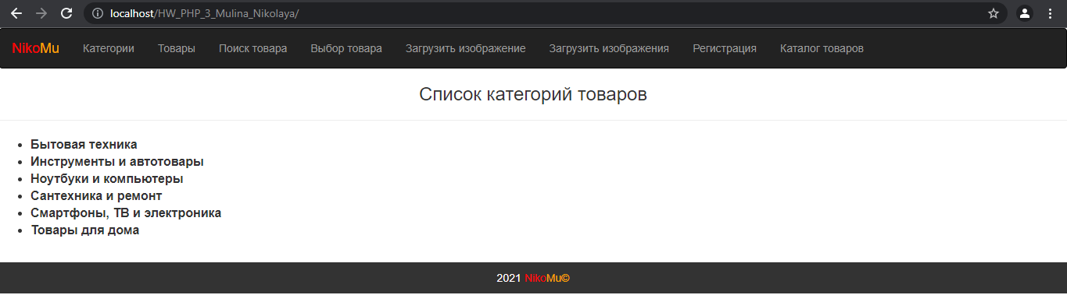

*Рис.1 – Вкладка «Категории»*

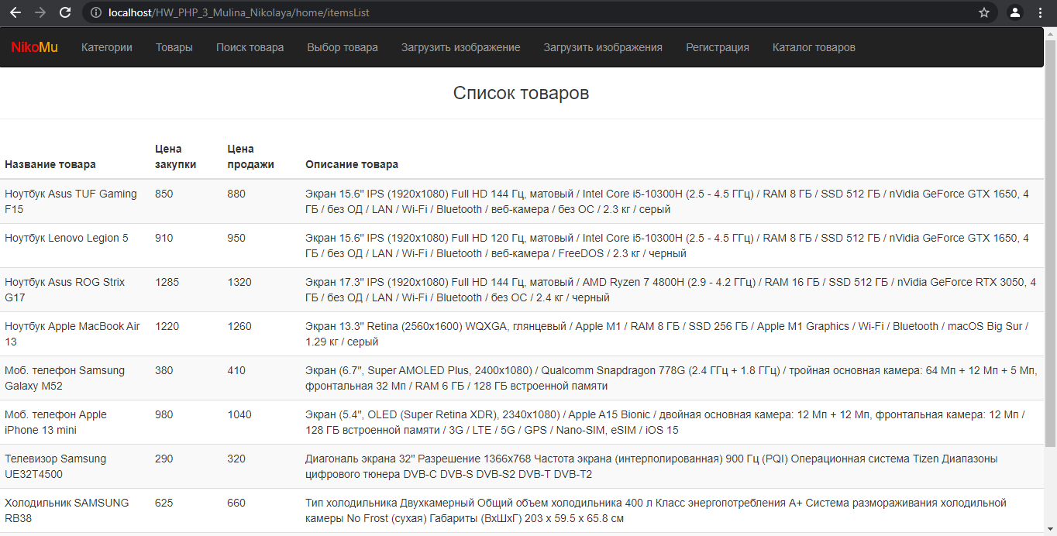

*Рис.2 – Вкладка «Товары»*

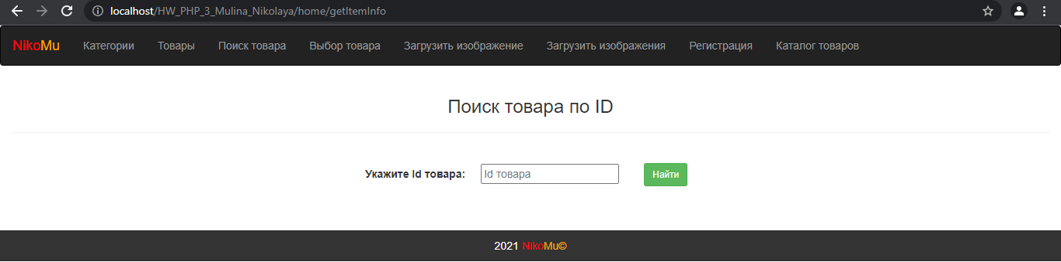

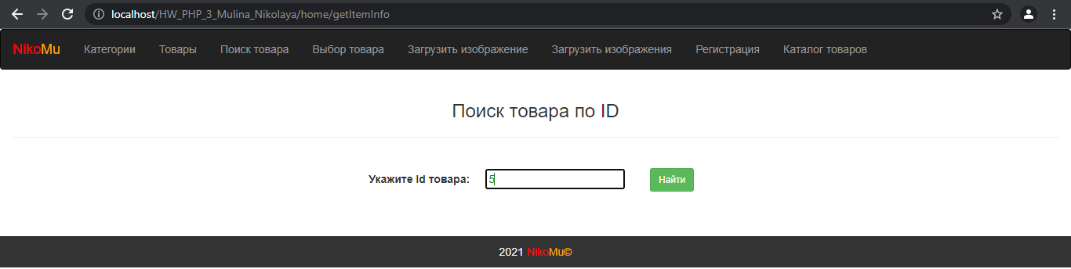

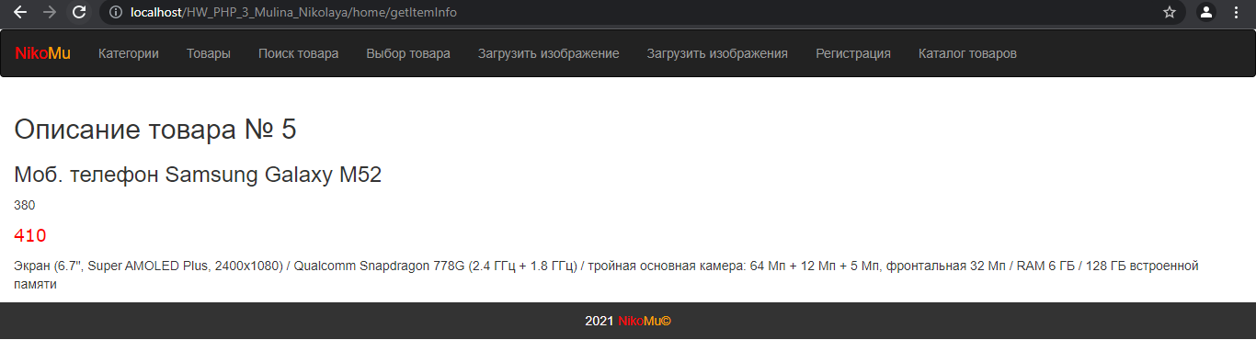

*Рис.3-5 – Вкладка «Поиск товара»*

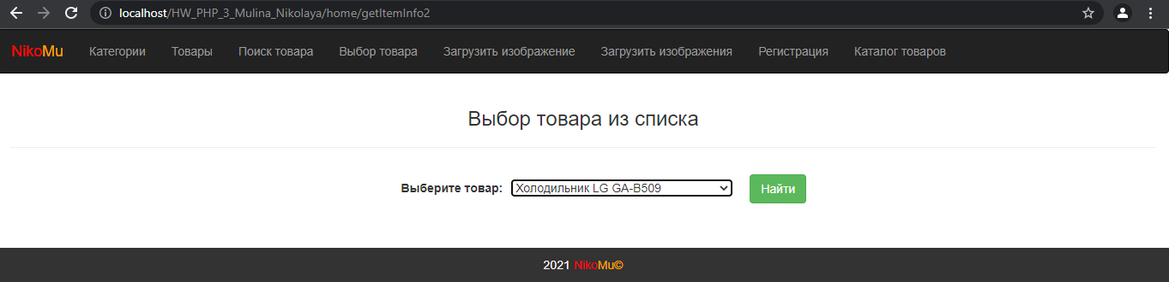

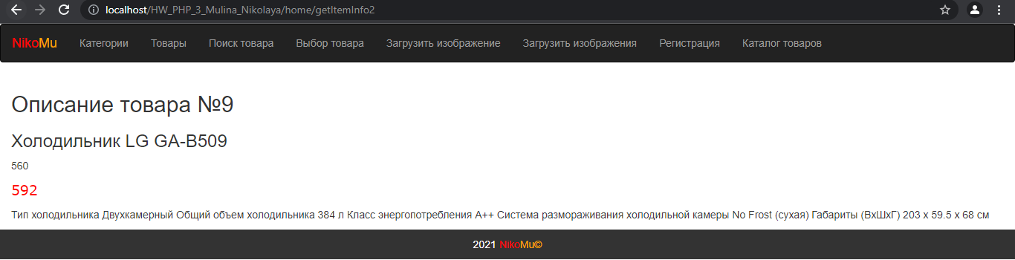

*Рис.6-7 – Вкладка «Выбор товара»*

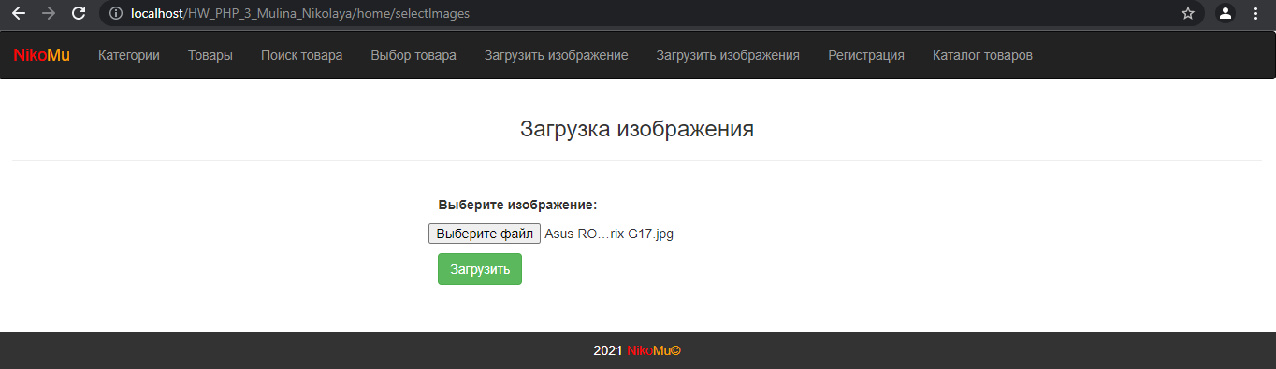

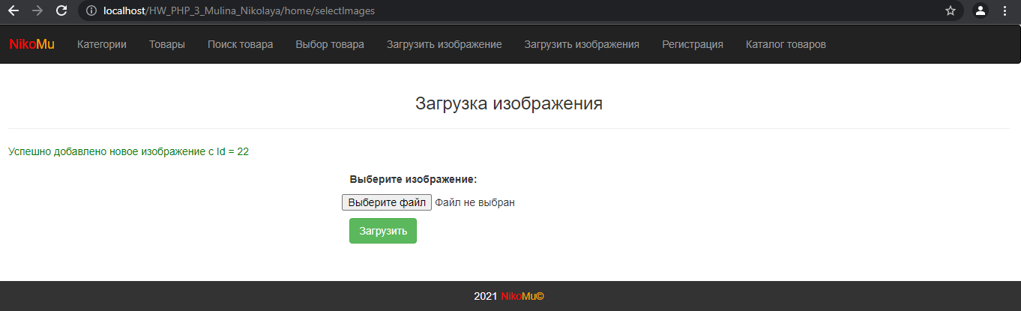

*Рис.8-9 – Вкладка «Загрузить изображение»*

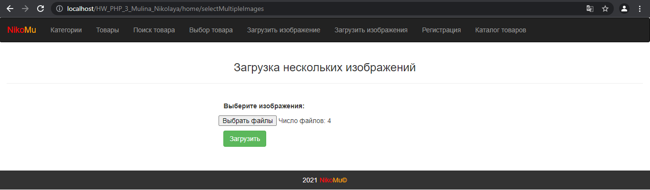

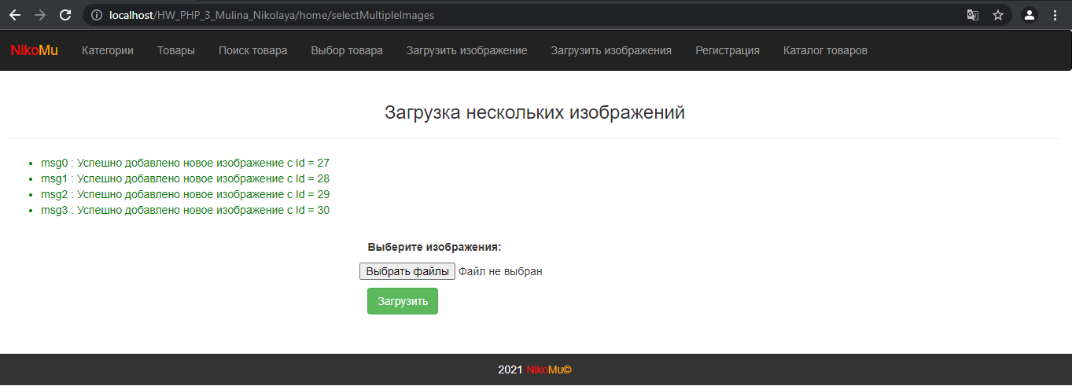

*Рис.10-11 – Вкладка «Загрузить изображения»*

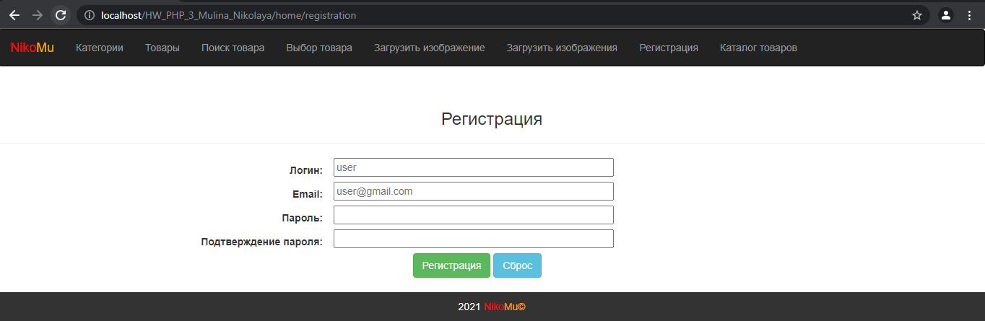

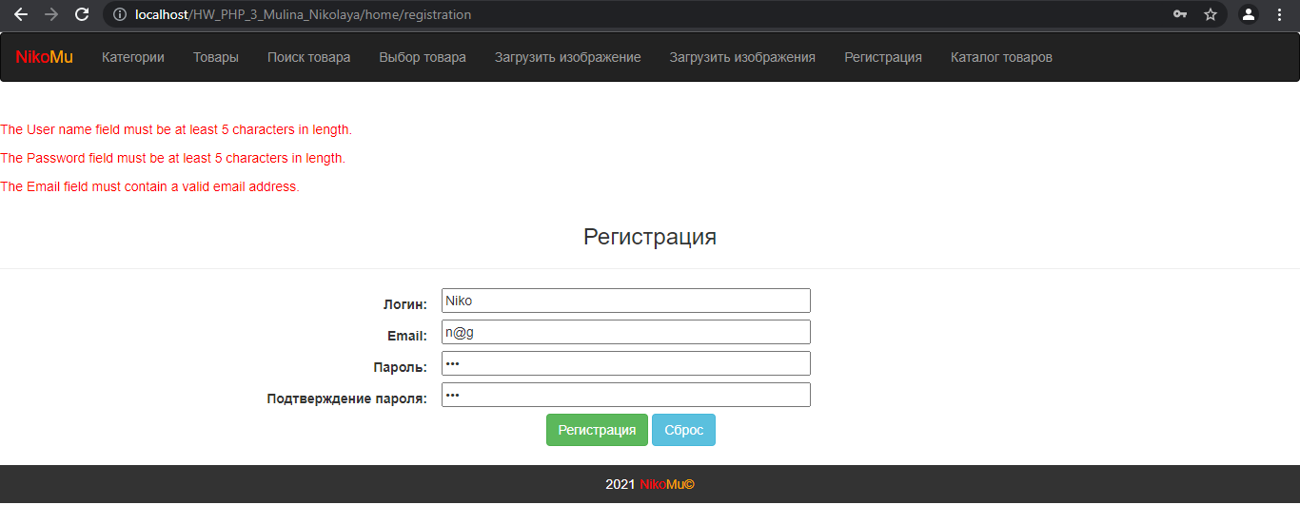

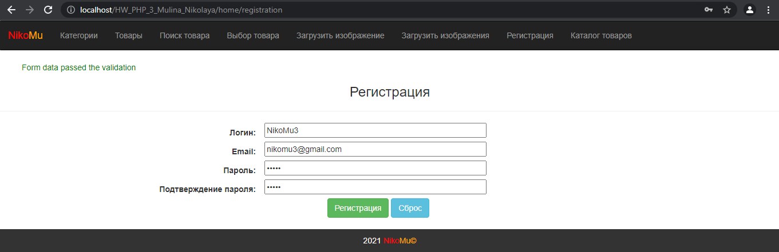

*Рис.12-14 – Вкладка «Регистрация»*

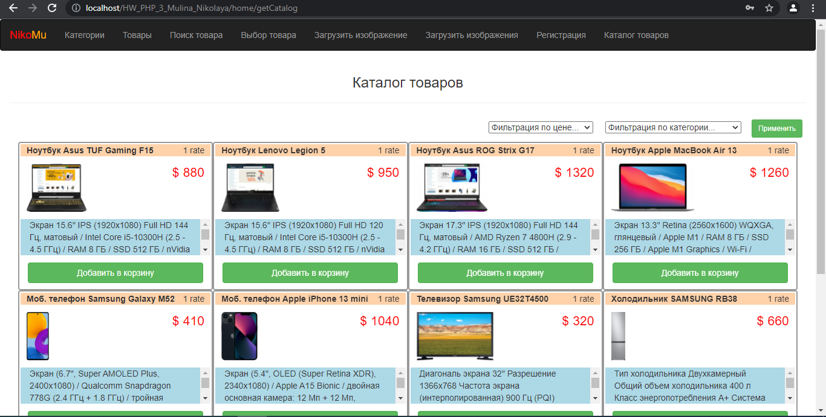

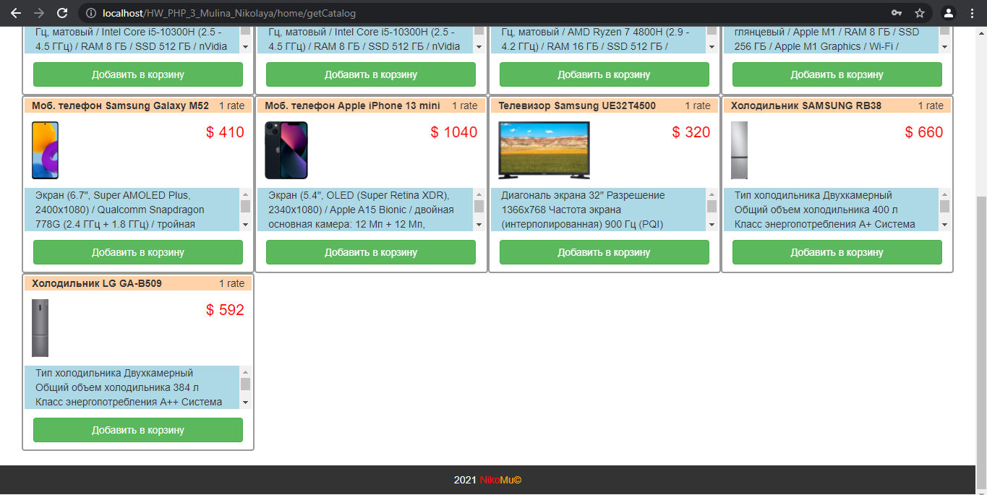

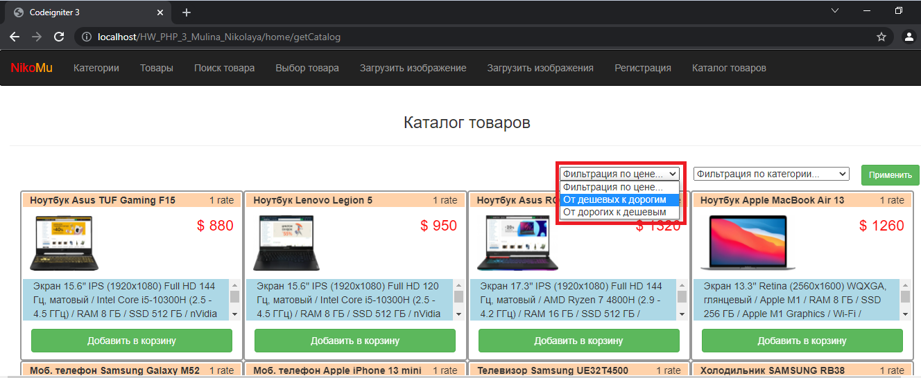

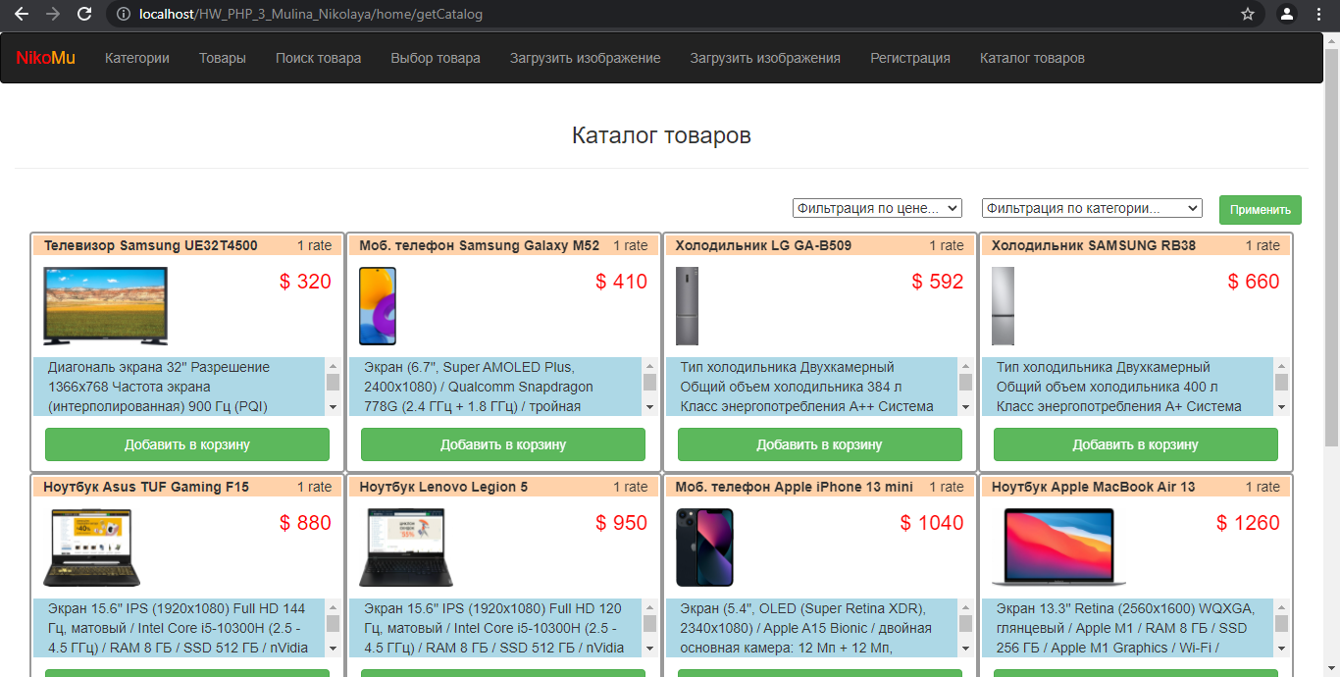

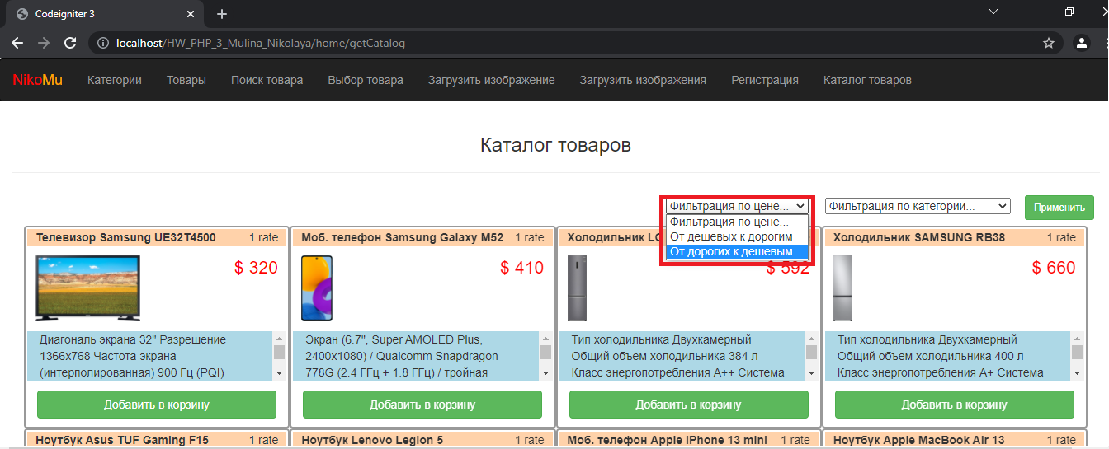

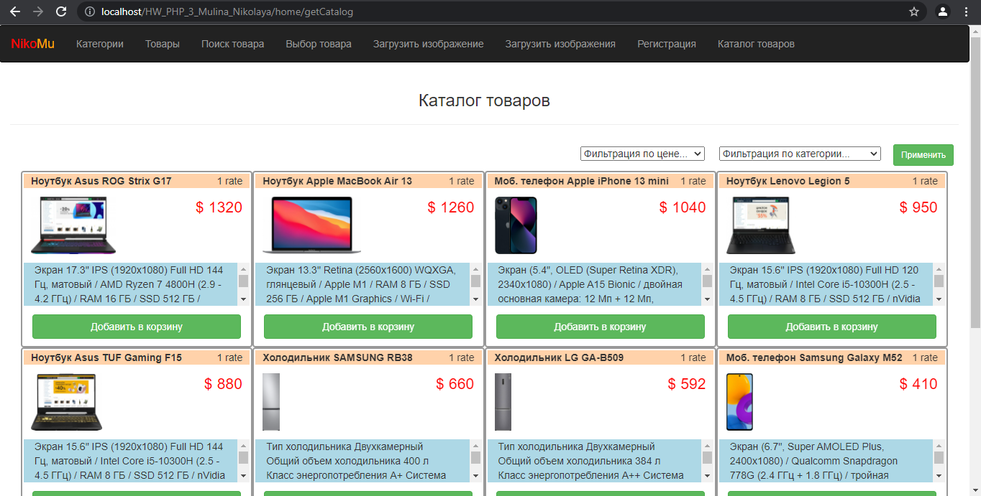

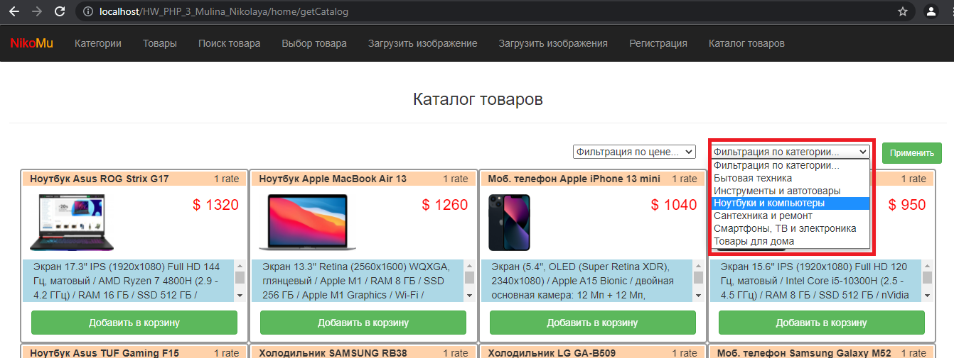

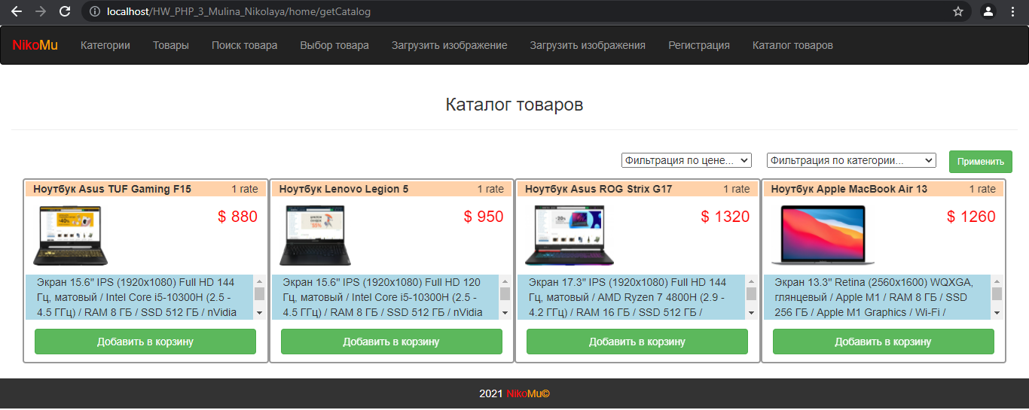

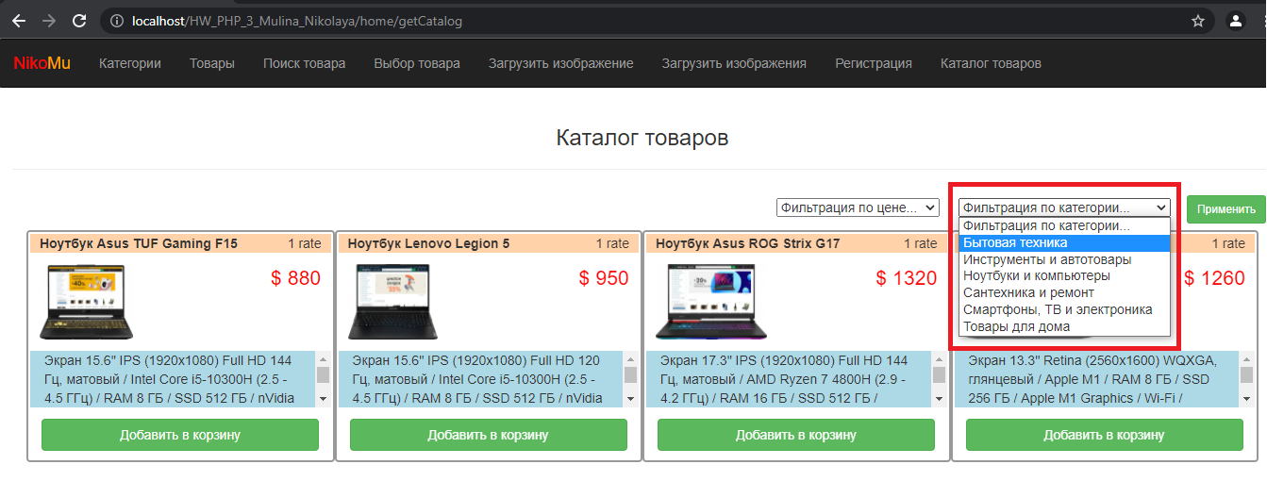

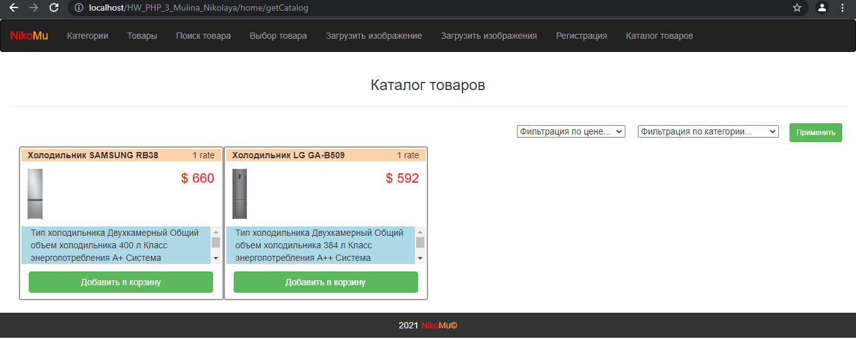

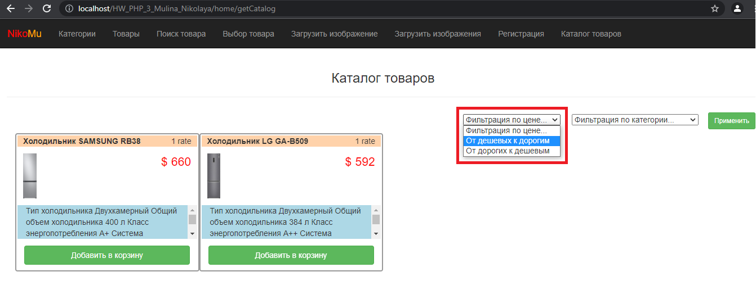

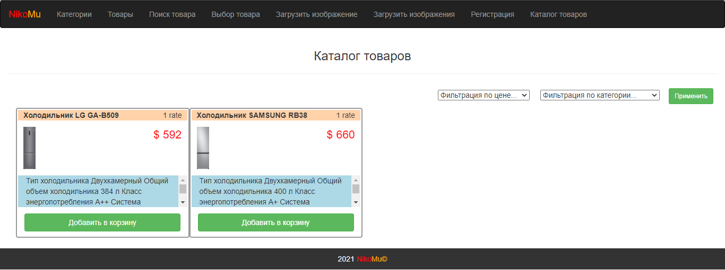

*Рис.15-26 – Вкладка «Каталог товаров»*